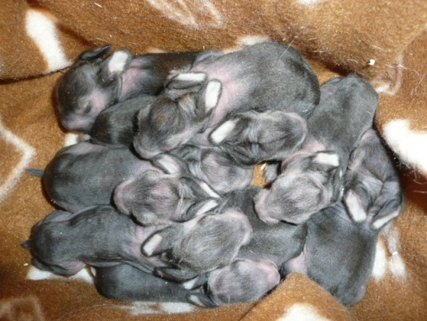
Entwicklung der Jungtiere
- am 3. Tag bilden sich die ersten Haarspitzen
- am 12. bis 14. Tag öffnen sich die Augen der Kleinen. Sind sie am 14. Tag nicht offen, kann man mit einem feuchten Tuch die Augen etwas waschen und dabei vorsichtig versuchen, sie zu öffnen.
5 Tage alte Kaninchen
- mit 14 Tagen machen die kleinen Kaninchen ihre ersten Ausflüge aus dem Nest.
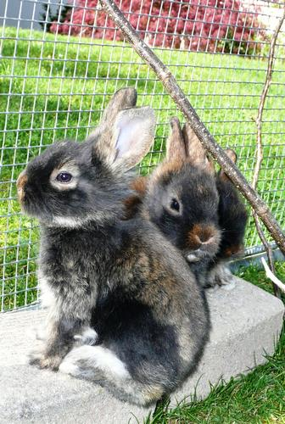
- mit 21 Tagen probieren die Kleinen das erste feste Futter. Sie knabbern etwas am Heu. Sie spielen schon sehr munter mit ihren Geschwistern und es zeigen bereits individuelle Charakterzüge.
- mit sechs Wochen haben sie sich zu selbstständigen Kaninchen entwickelt, die feste Nahrung problemlos fressen können. Nun lernen sie sehr viel von ihrer Mutter. Durch das Spiel mit den Geschwistern erlernen sie das Sozialverhalten.
- mit zwölf Wochen sollte man die Männchen von den Weibchen trennen.
26 Tage alte Belgische Bartkaninchen
- ich persönlich gebe die Kaninchen zwischen acht bis zwölf Wochen ab (je nach Entwicklungszustand).

